
$UPERINTENDENCIA
DEL SISTEMAFINANCIERO)

SSF 2022
ORDEN DE COMPRA No. 429

Versión pública según Art. 30 LAIP.
Por supresión de información confidencial. Art. 24 Lit. c. LAIP

FECHA: 08/12/2022
PROVEEDOR: RODIFA, S.A. DE C.V./ HOTEL ACANTILADOS
NIT:

(2210)

UNIDAD SOLICITANTE: DIRECCIÓN DE COMUNICACIONES Y EDUCACIÓN FINANC REQUERIMIENTO No. 421/2022 ADMINISTRADOR O.C.: ALEJANDRA PATRICIA GUTIERREZ ANALISTA: ENRIQUE DELGADO FAVOR SUMINISTRAR LO SIGUIENTE: BIEN SERVICIO X
CANTIDAD | CODIGO | DESCRIPCION COSTO | UNITARIO | COSTO TOTAL
1 | 410601 | GASTOS EN EVENTOS  ALQUILER DE LOCAL Y ALIMENTACIÓN | 8,830.7200 | 8,830.72
1 | 410601 | GASTOS EN EVENTOS  LUGAR DE ENTREGA: EN EL LUGAR DEL EVENTO | 0.0000 | 0.00
1 | 410601 | GASTOS EN EVENTOS | 0.0000 | 0.00
 |  | TIEMPO DE ENTREGA: DEL 18 AL 20 DE DICIEMBRE DE 2022
1 | 410601 | GASTOS EN EVENTOS  FORMA DE PAGO: CONTRA ENTREGA EL DIA DEL EVENTO | 0.0000 | 0.00

SON: OCHO MIL OCHOCIENTOS TREINTA US DÓLARES 72/100
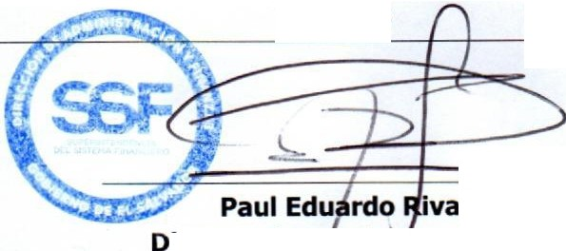DIRECCIÓN DE COMUNICACIONES Y EDUCACIÓN FINANCIERA
TOTAL:
8,830.72

s Romero

ORIGINAL

Director de Administración y Finanzas

